Государственное бюджетное образовательное учреждение
Средняя общеобразовательная школа №667 Невского района
Города Санкт-Петербурга

Зимний кроссворд

Подготовила педагог дополнительного образования
Оберемченко Оксана Анатольевна

2013год

Зимний кроссворд

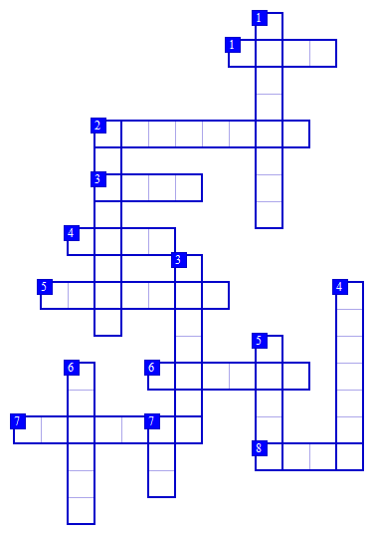
По горизонтали:
1. И не снег, и не лёд,
А серебром деревья уберёт.

2. Порой за себя мне бывает неловко,
Торчит у меня вместо носа морковка.

3. Бел, как мел,
С неба прилетел.
Зиму пролежал,
В землю убежал.

4. Зимой и летом одним цветом.

5. Назовите-ка, ребятки,
Месяц в этой вот загадке:
Дни его — всех дней короче,
Всех ночей длиннее ночи.

6. Вился, вился белый рой,
Сел на землю - стал горой.

7. Последний зимний месяц жаль,
Короткий самый он-…

8. Скатерть бела
Весь мир одела.

По вертикали:

1. С неба - звездой, в ладошке - водой.
2. Морковка белая из воды сделана.
Растёт зимой, вниз головой.
3. Шуба нова, а в подоле дыра.
4. Бежит по снегу, а следов не видно.
5. Подышал он на окно – вмиг покрылось льдом оно.
Даже веточки берёз инеем укрыл …
6. Начинает календарь месяц с именем …
7. Без досок, без топоров через речку мост готов.
Мост как минее стекло, скользко, весело, светло!

Ответы на кроссворд:

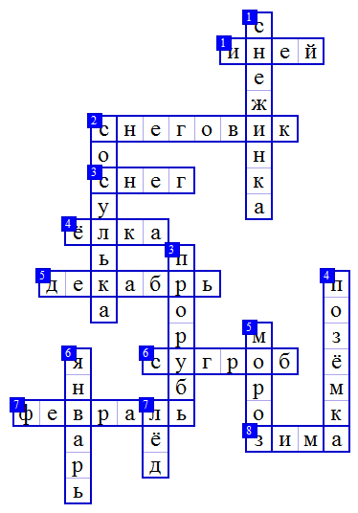

Список интернет ресурсов:

1. http://zanimatika.narod.ru/Narabotki9.htm
2. http://www.vampodarok.com/new-year.php?storie=184&numpage=238
3. http://tsvetyzhizni.ru/detskie-zagadki/zimnie-zagadki-dlya-detej-itogi-pazl- konkursa.html

